Создание предметно-развивающей среды в домашних условиях и развитие игровой деятельности детей

с целью освоения различных социальных ролей

Ребенок, в зависимости от возраста, познает мир через ощущения, игру, предметную деятельность. Чтобы приобретаемый им опыт был безопасен для него и полезен, в дошкольной образовательной организации и в домашних условиях для него создают безопасную среду, которая именуется предметно-развивающей. Что же такое предметно-развивающая среда? Это специально создаваемое для ребенка пространство, наполненное привлекательными и полезными в плане его развития игрушками, книжками, играми, инвентарем и другими предметами. Другими словами, это детский игровой уголок, в котором ребенок может с пользой для себя и безопасно провести время.
В домашних условиях детский уголок или зону для игры, либо предметно-развивающую среду создают сами родители ребенка. Игровая зона может быть четко выделена, а может отсутствовать, она может быть наполнена только теми играми, игрушками и приспособлениями, которые нравятся ребенку или родителям, а может быть подобрана таким образом, чтобы содействовать всестороннему и гармоничному развитию ребенка. Несмотря на то, что каждый в своем доме или квартире создает пространство, уютное для него и его близких, в том числе такой подход применяется для детской комнаты или уголка, к предметно-развивающей среде имеются определенные требования. Соблюдение этих правил способствует гармоничному, безопасному развитию ребенка, помогает избежать лишних трат на бесполезные или даже опасные игры и игрушки. Эти требования выражены во ФГОС ДО и звучат таким образом:
«Развивающая предметно-пространственная среда должна быть содержательно-насыщенной, трансформируемой, полифункциональной, вариативной, доступной и безопасной».
Насыщенная среда предполагает наличие в ней разных средств обучения и воспитания, разнообразие материалов (предметов, игр, игрушек), оборудования и инвентаря. Ее возможности должны обеспечивать игровую, познавательную, исследовательскую, творческую, двигательную активность ребенка. Другими словами содержать средства, с помощью которых ребенок мог бы узнавать что-то новое, творить, развивать речь, крупную и мелкую моторику, на улице принимать участие в подвижных играх и заниматься физическими нагрузками согласно своему возрасту и состоянию здоровья. Насыщенность среды должна при этом соответствовать возрастным возможностям ребенка.
Для детей младенческого и раннего возраста предметно-развивающая среда должна предоставлять необходимые и достаточные возможности для движения, предметной и игровой деятельности с разными материалами.
Предметно-развивающая среда должна иметь возможность трансформации, то есть изменения. Такое требование связано с тем, что ребенок растет, меняются его интересы, возможности. Соответственно, предметы, наполняющие эту среду, да и сама среда, тоже должны меняться. Так, например, в возрасте от рождения до 3-4 месяцев такой средой может быть детская кроватка, до 8-9 месяцев – детский манеж, а с 8-9 месяцев – комната или квартира.
Предметы в созданной среде должны быть полифункциональны. Полифункциональность предполагает возможность разнообразного их использования. Например, надувной мяч. Его можно использовать сначала для массажа, затем как яркий предмет, к которому ребенок стремится добраться ползком, а позже – по своему прямому назначению – для катания и пинания. Или взрослая кровать, которая сначала является игровым пространством, на котором ребенок учится переворачиваться со спины на живот, затем поднимать голову, затем перемещаться (перекатываться или ползать под присмотром взрослого), позже – как предмет опоры, за который держась, ребенок может встать на ноги, затем как препятствие, которое ему хочется преодолеть, взбираясь на него.
Вариативность среды предполагает наличие в ней различных пространств (для игры, конструирования, уединения и пр.), а также разнообразных материалов, игр, игрушек и оборудования, обеспечивающих свободный выбор ребенка. Вариативность проявляется также в периодической сменяемости игрового материала, появлении новых предметов, стимулирующих игровую, двигательную, познавательную и исследовательскую активность ребенка. Например, погремушками сначала играет сам ребенок, потом они на время убираются и достаются для того, чтобы ребенок ими развлекал куклу-дочку, либо для того, чтобы по звуку находить, где они находятся.
Доступность среды означает, что ребенок может в любой момент самостоятельно взять заинтересовавшую его игрушку (либо дотянуться до нее), книжку, картинку, предмет. Другими словами, доступность предполагает свободный доступ ребенка к играм, игрушкам, материалам, пособиям, обеспечивающим все основные виды его активности.
Безопасность предметно-развивающей среды заключается в том, ребенок, играя игрушкой, рассматривая книжку, перемещаясь по выделенному для него пространству не наносит никакого вреда своему здоровью. Так, например, первое знакомство с игрушкой осуществляется через рот, через манипулирование с ней. Ребенок пробует игрушку на вкус, и, если материал, из которого она изготовлена содержит вредные красители или вещества, либо имеет острые, либо колющие края, то такая игрушка нанесет вред здоровью ребенка в виде отравления или пореза.
Каким же образом в домашних условиях создать содержательно-насыщенную, трансформируемую, полифункциональную, вариативную, доступную и безопасную предметно-развивающую среду? Попробуем найти ответ вместе.
- Создание предметно-развивающей среды в домашних условиях
Все направления развития ребенка тесно связаны между собой. Ведь от уровня речевого развития зависит его возможность вступать в контакт, объясняться, доносить до другого (взрослого или ребенка) свои желания, потребности, значимую для него информацию, отношение. Речевое развитие зависит от физического развития. От того, насколько развита, например, крупная и мелкая моторика зависит, как быстро и качественно будет развиваться речь малыша.
Обсудим, какими предметами, материалами, оборудованием можно наполнить предметно-развивающую среду в домашних условиях. Для организации речевого, социально-культурного, художественно-эстетического развития ребенка необходимы различные предметы, сюжетно-ролевые игры, книги, музыкальные инструменты, краски, пластилин, бумага и т.д. Конкретный набор зависит от возраста ребенка, его возможностей. Так, например, новорожденному необходимы не столько игрушки и предметы, сколько наличие взрослого, который присутствует с ним рядом в моменты его пробуждения, удовлетворяет его потребности, разговаривает, интонации, с которыми к нему обращаются, забота, с которой его кормят, купают, одевают или раздевают, меняют подгузник, другими словами, внимание близких людей. На втором месяце жизни ребенок уже отличает людей от окружающих предметов. Он реагирует на голос хорошо знакомого ему человека (мамы, папы, брата или сестры, бабушки или дедушки), который с ним проводил много времени в первый месяц его жизни, комплексом оживления. Проявляется он в том, что при обращении к нему, ребенок сначала замирает, в следующий раз сосредотачивается, позже улыбается и гулит. К трем месяцам замирание, сосредоточение, улыбка и гуление следуют одно за другим при обращении к ребенку взрослого. В 2 месяца ребенок может улыбнуться в ответ на улыбку взрослого. Таким образом ребенок учится общаться со взрослым. В 3-4 месяца младенец своим поведением уже может показывать, кого ему хочется видеть, слышать и с кем общаться. Примерно к 8 месяцам у ребенка появляется боязнь перед незнакомой обстановкой и чужими людьми, которая нарастает до 14-18 месяцев, а затем постепенно уменьшается. С 8 месяцев до полутора лет возрастает потребность ребенка в наличии рядом близкого человека. Таким образом, выражает себя инстинкт самосохранения. Следовательно, рядом с ребенком в незнакомой обстановке должен находиться близкий для него человек.
Благодаря особенностям развития зрительного восприятия, только со второго месяца жизни у ребенка отмечается способность к различению простейших цветов, а на третьем-четвертом месяцах- формы предметов. Возможность зафиксировать взгляд на предмете появляется на втором месяце, а к его концу ребенок может уже переводить взгляд с одного предмета на другой. Поэтому первые игрушки, которые подвешиваются ребенку над кроваткой должны быть простыми по своей форме, привлекательными. Привлекать они могут цветом (яркие) и звуком (приятная мелодия или звук погремушки). Чаще всего в этом возрасте, если ребенок сыт и чувствует себя хорошо, ему интересно рассматривать окружающие его предметы, в том числе большие или яркие предметы, находящиеся в комнате (шкаф, стол, стоящий возле кроватки, лампу на потолке, когда она светит). Достаточно хороший уровень развития движений глаз появляется к трехмесячному возрасту.
Быстро развиваются с возрастом у младенца двигательные навыки (движения рук и ног). При нормальном развитии в 3-4 месяца ребенок уже может тянуться к заинтересовавшим его предметам, висящим над ним, либо расположенным перед ним, когда он лежит на животике или боку. Над ребенком в кроватке можно повесить мобиль (подвижную конструкцию с музыкой и различными фигурками), погремушку, погремушку гирлянду (подвеску). Перед ребенком на расстоянии 40-50 см. поставить картинку с простым ярким изображением (например, цветочка или вазы с цветами, доброго животного, яркого домика, машинки), либо посадить мягкую игрушку размером от 15 до 25-30 см в длину или высоту. В 5 месяцев ребенок уже захватывает неподвижные предметы. Учитывая то, что познание игрушки происходит в том числе и через рот, игрушки должны быть безопасны, лучше из качественной резины или пластика, без острых углов и мелких деталей, либо деталей, которые можно оторвать. В 6 месяцев, когда он уже умеет сидеть на стуле с поддержкой, он может хватать качающиеся предметы. Подвешивать можно те же пластмассовые игрушки, погремушки, погремушки-растяжки, которые ребенок забыл или новые, а в руки давать для манипуляций сборно-разборные игрушки (например, пирамидки из 2-3 колец, пирамидки в виде животных), неваляшки, погремушки, простые прочные машинки, мячики. В 7 месяцев ребенок уже сидит без поддержки, в 8 месяцев усаживается самостоятельно, в 9 – стоит с поддержкой и ползает на животе, в 10 – ходит с поддержкой и ползает, опираясь на руки и колени, в 11 - стоит без поддержки, в 12 - ходит, держась за руку взрослого, а в 13 месяцев- самостоятельно. Поэтому, начиная с 7 месяцев можно добавлять образные игрушки (куклы размером от 25 до 50 см, игрушки, изображающие правдоподобных животных и птиц), игрушки-вкладыши, динамические игрушки. Если ребенок начал ходить, то для поддержания равновесия и дальнейшего совершенствования навыка хождения пригодятся игрушки-каталки, коляска для куклы или собственная коляска.
Зная особенности развития ребенка можно с помощью игрушек и предметов поощрять ребенка к познавательной, речевой, социально-коммуникативной и двигательной активности. Положите двух-трехмесячного ребенка на живот, а перед его головой на расстоянии примерно 30-40 см поставьте привлекательную для него игрушку. Если она ему интересна, он будет стараться поднять голову, чтобы ее рассмотреть. Отойдите от 6-7 месячного ребенка на небольшое расстояние и позовите, либо покажите привлекательную для него игрушку и у него появится стремление добраться до вас. Точно так же можно учить ходить: отойдите от ребенка, на вытянутую руку, протяните руки к нему и позовите к себе, чтобы у него возникло желание сделать свой первый шаг.
На втором полугодии жизни ребенок начинает подражать движениям взрослого. Можно использовать это стремление к подражанию для научения, например, держать правильно предметы, самостоятельно пить, произносить слоги, а позже – слова.
Развитие речи у младенца происходит следующим образом. В первые месяцы жизни у младенца появляется повышенный интерес к человеческой речи, она выделяется в его восприятии из мира звуков. В возрасте около 1 месяца новорожденный начинает произносить какие-то простые звуки: а-а, у-у, э-э. В возрасте 2-4 месяцев начинается гукание, в 4-6 месяцев – гуление, повторение простых слогов. С 6 месяцев появляется лепет, а в 9-10 месяцев ребенок уже может произнести свои первые слова. Развитие речь ребенка зависит от его физического состояния и степени общения взрослого или взрослых с ребенком. Взрослый вообще играет важную роль в развитии своего ребенка. Именно он выступает эталоном для подражания, кладезью информации, знаний и опыта, стимулом для стремления ребенка к взаимодействию и общению. Поэтому создаваемая родителями предметно-развивающая среда обязательно должна включать в себя присутствие взрослого. Ребенку необходимо назвать предмет, а позже - действие, показать, как им пользоваться, научить им пользоваться или им играть. Самостоятельное познание связано с ошибками и занимает более длительный срок, может быть травмоопасно и необязательно ведет к тому результату, который ожидается. Ребенок приучается быть самостоятельным после того, когда он усвоил, с подачи взрослого, как обращаться с предметами, для чего они нужны. Если его что-то заинтересовало, покажите, дайте подержать, поманипулировать, но и объясните, как надо.
К игрушкам, оборудованию и материалам, которые используются при создании предметно-развивающей среды применяются определенные требования. Так, например, они отражены в Постановлении Главного государственного санитарного врача Российской Федерации от 22 июля 2010 г. N 91 г. Москва "Об утверждении СанПиН 2.4.1.2660-10 "Санитарно-эпидемиологические требования к устройству, содержанию и организации режима работы в дошкольных организациях"". В процессе создания предметно-развивающей среды в домашних условиях необходимо отталкиваться от требований, указанных во ФГОС ДО и правил выбора игрушек, оборудования, материалов.
Содержательный состав (игры, игрушки, материалы) предметно-развивающей среды меняется с возрастом. Вспомним, что до 1 года ребенок только учится захватывать предметы, манипулировать с ними, изучать их; он прислушивается к звукам, речи окружающих людей, музыке, учиться понимать их эмоциональную окраску и содержание. С 1 года ему уже интересны составные и динамические игрушки; ему нравится экспериментирование с материалами и веществами (песок, вода, тесто и пр.), общение с взрослым и совместные игры со сверстниками под руководством взрослого, действия с бытовыми предметами-орудиями (ложка, совок, лопатка и пр.), восприятие смысла музыки, сказок, стихов, рассматривание картинок, двигательная активность.
Давайте остановимся на правилах подбора содержательного состава для предметно-развивающей среды.
Правила подбора игрушек для детей:
- Игрушки должны быть цельные и достаточно крупные, чтобы не могли уместиться во рту.
- Детская игрушка должна быть прочной.
- Игрушки должны быть без мелких элементов, сколов, царапин и неприятного запаха, без узких щелей и отверстий, куда ребенок может плотно засунуть пальцы. Если она содержит мелкие детали, то они должны быть надежно прикреплены к основному изделию. Проверьте надежность всех креплений и соединений, оцените, не могут ли отломаться какие-то части и поранить ребенка. Одно из наиболее распространенных «проблемных мест» – глаза мягких игрушек: маленький ребенок легко может их оторвать (особенно если они просто приклеены) и затолкать в нос, уши или даже проглотить. Если в конструкции есть длинные веревочки, например, каталки, то, такие игрушки небезопасны для маленьких, так как дети могут намотать веревку на шею или запутаться в ней и упасть.
- Резиновые игрушки должны быть плотными, не должны крошиться.
- Окрашенные игрушки перед покупкой необходимо потереть рукой: если след от краски остается на пальцах, покупать их не следует.
- Материалы, из которых изготовлены игрушки, не должны обладать аллергенными и токсическими свойствами. Безопасность игрушки может подтвердить сертификат, который обязаны получать все производители детских игрушек и товаров. Документ гарантирует отсутствие в игрушке вредных примесей и красителей, качество материала на излом, его износостойкость, а также соответствие ГОСТу и другим стандартам.
- Материалы, из которых изготовлены игрушки, должны быть чистыми (без загрязнений), неинфицированными.
- Игрушки должны быть сделаны из разных материалов: резиновые, мягкие и пластиковые. Таким образом ребенок знакомится с разными свойствами материалов. Однако игрушки должны быть гигиеничными, то есть, чтобы периодически их можно было мыть или чистить. Наиболее гигиеничными являются игрушки из резины, пластмассы и поролона.
- В игрушках для детей до 3 лет не допускается применение натурального меха, натуральной кожи, стекла, фарфора, ворсованной резины, картона и бумаги, набивочных гранул размером 3 мм и менее без внутреннего чехла, наполнителей игрушек, подобных погремушкам, размер которых во влажной среде увеличивается более чем на 5%.
- Игрушки должны соответствовать санитарным правилам и нормам ("СанПиН 2.4.7.007-93. Производство и реализация игр и игрушек. Санитарные правила и нормы" (утв. Постановлением Госкомсанэпиднадзора РФ от 12.08.1993 N 9).
- Перед первым использованием пластиковые и резиновые игрушки необходимо замочить в растворе из детского мыла, текстильные — стирать в детском порошке.
Подробнее о требованиях, предъявляемых к игрушкам можно прочитать на сайтах региональных Управлений федеральной службы по надзору в сфере благополучия человека (например, http://05.rospotrebnadzor.ru/335/-/asset_publisher/re8I/content/требования-безопасности-игрушек;jsessionid=1BF85B87F84674983369E1CBEFE0A3C6?redirect=http%3A%2F%2F05.rospotrebnadzor.ru%2F335%3Bjsessionid%3D1BF85B87F84674983369E1CBEFE0A3C6%3Fp_p_id%3D101_INSTANCE_re8I%26p_p_lifecycle%3D0%26p_p_state%3Dnormal%26p_p_mode%3Dview%26p_p_col_id%3Dcolumn-1%26p_p_col_count%3D1).
Необходимо отметить, что игрушки относятся к одной из категорий продукции, которые подлежат обязательной сертификации. Сертификация - это комплекс действий, проводимых уполномоченным органом с целью подтверждения соответствия продукции определенным нормам ГОСТ (государственных стандартов безопасности) и других нормативных документов.
Рекомендуемый набор игрушек для ребенка в возрасте до 1 года:
- Погремушки. Это универсальная игрушка, которая служит ребенку на всем протяжении всего первого года жизни. Они способствуют развитию концентрации внимания ребенка, развивают зрительное и слуховое восприятие, помогают развить общую координацию движений (локомоторику). Некоторые современные погремушки преподают малышу первые уроки для развития навыков мелкой моторики и действия двумя руками.
- Погремушки-подвески, гирлянды, мобили. Они также развивают зрительное и слуховое восприятие, концентрацию внимания. Поскольку они подвешиваются над колыбелью, привлекают внимание, то ребенок начинает тянуться к ним, чтобы захватить. Таким образом формируется координация движений рук.
- Пирамидки, игрушки-вкладыши. Развивают координацию движений рук, сенсомоторную координацию, согласованность «руки и глаза». С помощью пирамидки ребенку можно объяснить понятия: «круглый», «плоский», «большой», «маленький», цвета, с помощью вкладыщей - научить соотносить величину и форму предметов.
- Динамические игрушки (юла, неваляшка). Развивают у ребенка познавательную активность (через интерес, любопытство), координацию движений, понятие причинно-следственных связей, мелкую моторику.
- Куклы, фигурки птиц и зверей. Знакомят с окружающим миром. Могут использоваться для закрепления навыков, развития речи (например, Покорми куклу из ложечки, спой мишке колыбельную песенку).
- Мячи разного размера. Выполняют познавательную функцию, так как, обычно цветные или с рисунком, развивающую (развивают координацию движений, ловкость).
Рекомендуемый набор игрушек для ребенка в возрасте 2-3 лет:
- Для девочек
- куклы среднего (20-35 см) и крупного размера (35-50 см), коляски для кукол, одежда для кукол,
- набор столовой посуды,
- набор кухонной посуды;
2. Для мальчиков
- крупного и среднего размера и вида транспортные средства (машинки, самолет, вертолет, кораблик и др.) из пластичных, но прочных материалов разных цветов;
- модуль для игры в мастерскую молоток (пластмассовый) или набор инструментов (пластмассовых);
3. Для девочек и мальчиков
- набор животных (можно заменить картинками),
- набор фруктов и овощей (объемные муляжи) (можно заменить картинками),
- набор песочных игрушек (лопатка, грабли, ведерко, формочки),
- игрушка – каталка,
- мягкие игрушки,
- конструкторы и кубики,
- игрушки-вкладыши.
Дети в любом возрасте любят мягкие игрушки. Их выбор тоже довольно велик от тканевых машинок до плюшевых игрушек. Однако нужно помнить, что мягкие игрушки являются хорошей средой для размножения микробов и бактерий. Их необходимо систематически стирать или отдавать в химчистку. Игрушки из других материалов (дерева, пластика) по мере загрязнения протирают влажной тряпкой или моют.
Примеры игрушек приведены в таблице 1.
Таблица 1. Примеры игрушек для предметно-развивающей среды
Погремушки  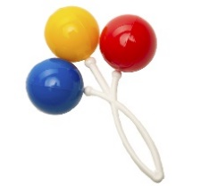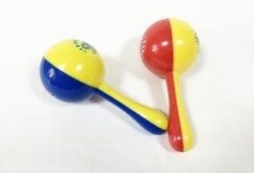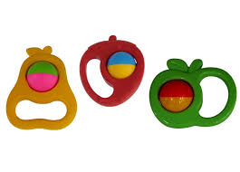  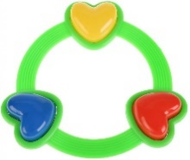 | Гирлянды, подвески  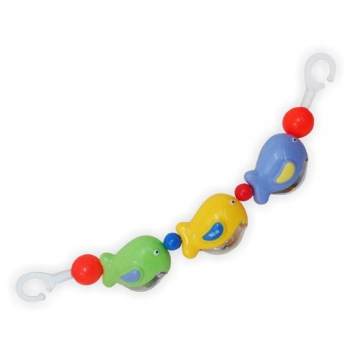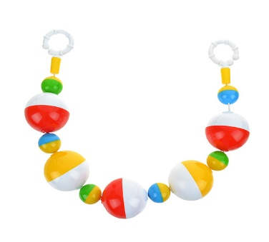
Мобили 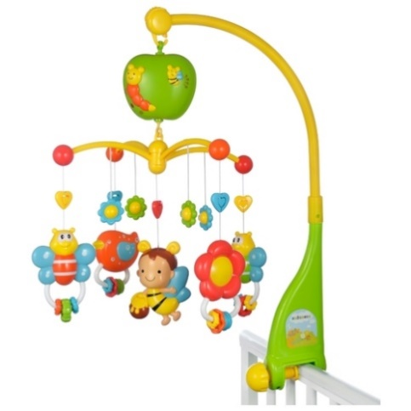  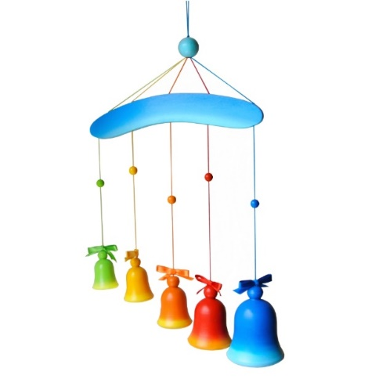 | Пирамидки 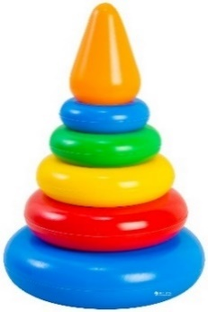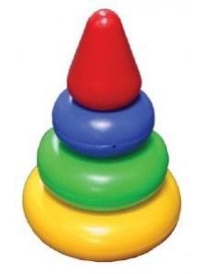  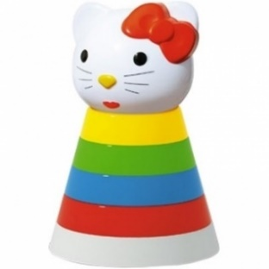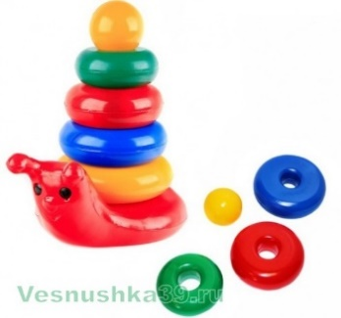
Юла 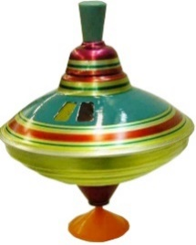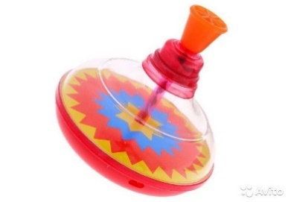 | Неваляшка 
Куклы 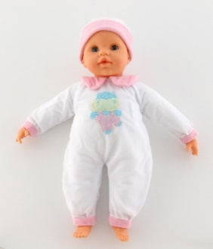 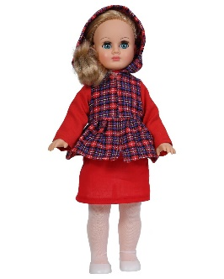 | Игрушки-вкладыши 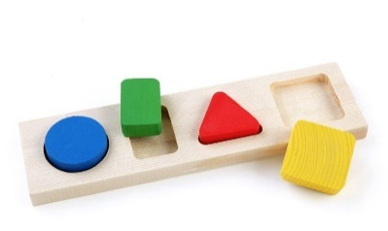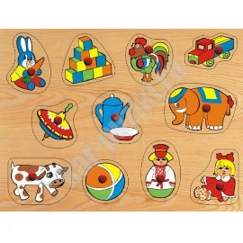
Коляска для куклы  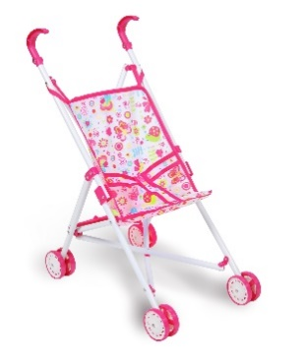 | Одежда для кукол 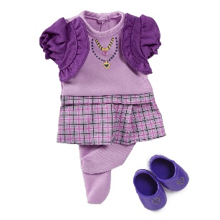
Набор животных 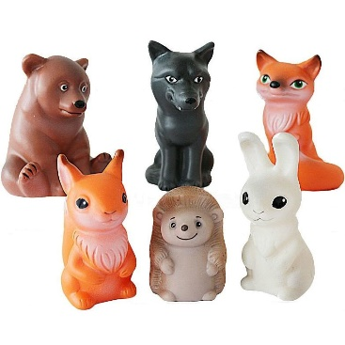 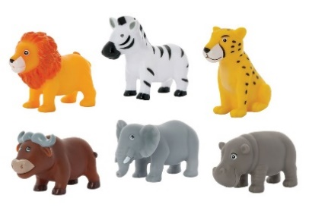 | Транспортные средства 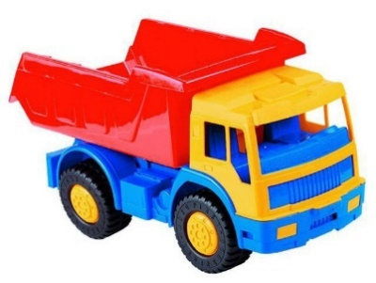  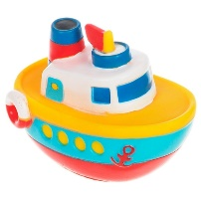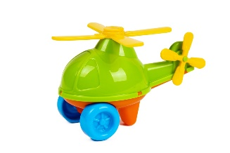
Набор кухонной посуды  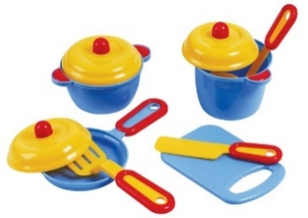 | Набор кухонной и столовой посуды  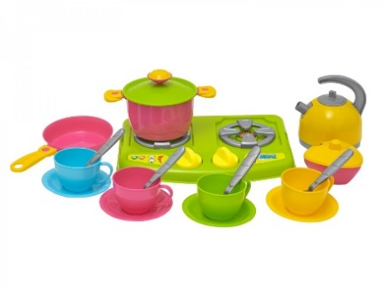
Мячи  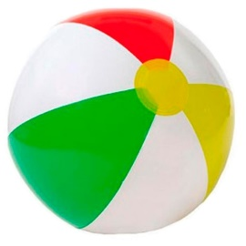 | Игрушка-каталка  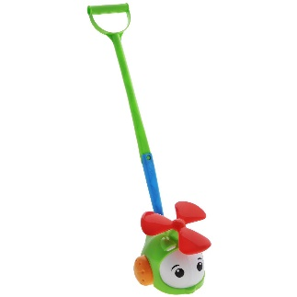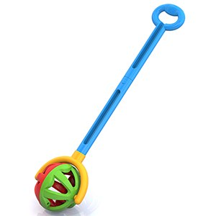
Набор песочных игрушек  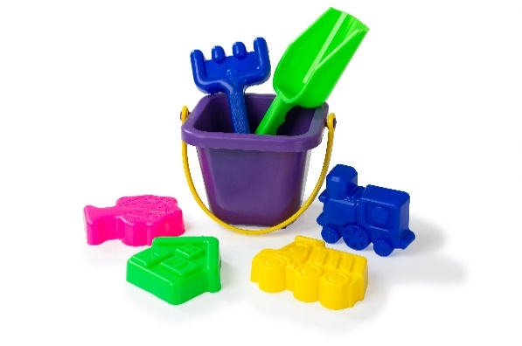 | Набор фруктов и овощей  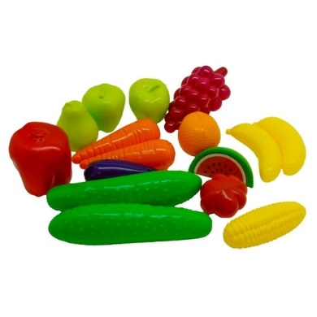
Логический кубик, игра-сортер  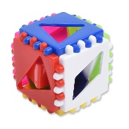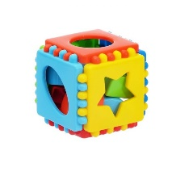  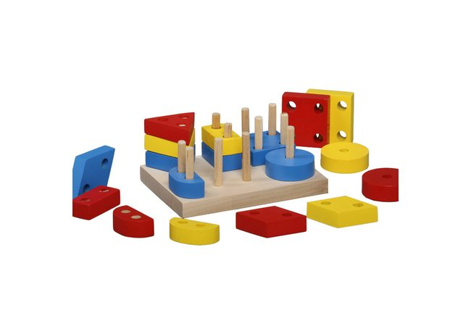 | Кубики 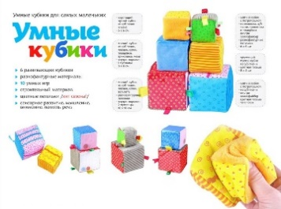  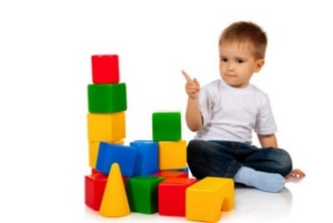
Пазлы  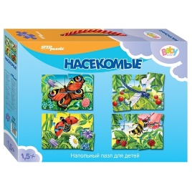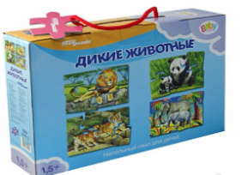 | Напольные пазлы  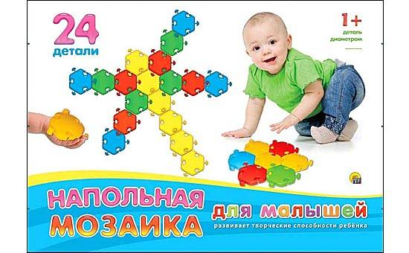
Игрушки для ванной  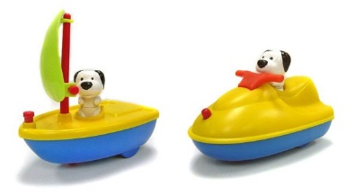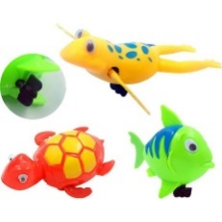 | Динамические, заводные игрушки  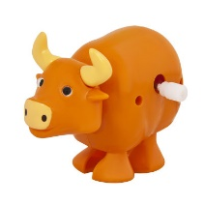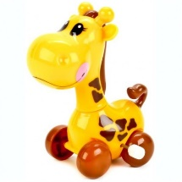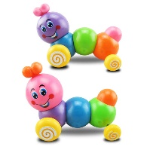

Игровое оборудование для детей в возрасте до 3 лет:
- Качалка,
- Мячи (надувной для подбрасывания, отбивания, резиновый – пинать, кидать, забрасывать),
- Качели,
- Игрушка-каталка,
- Домик (для создания детского игрового пространства
- Песочница,
- Горка,
- Детский бассейн или ванночка для игр с водой и игрушками.
Примеры игрового оборудования приведены в таблице 2.
Таблица 2.
Домики (для улицы, приобретаем в магазине)  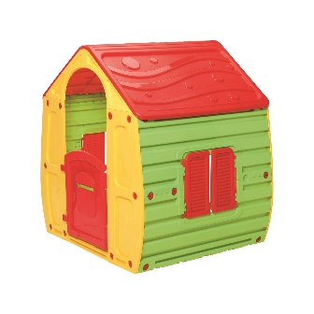  (делаем сами)  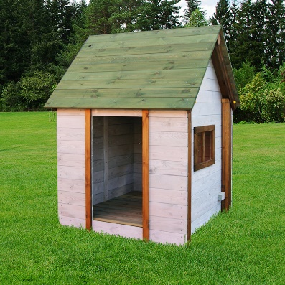 | (для дома)  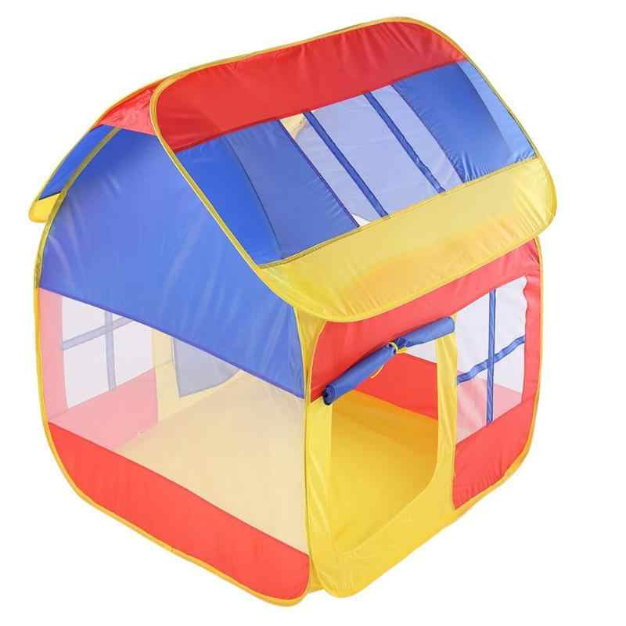  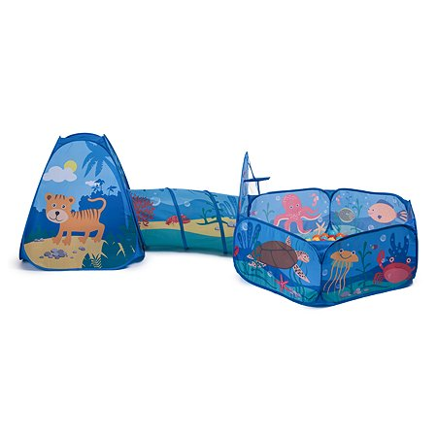
Песочница (приобретаем в магазине)  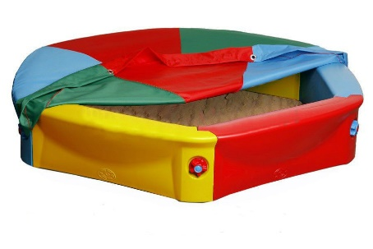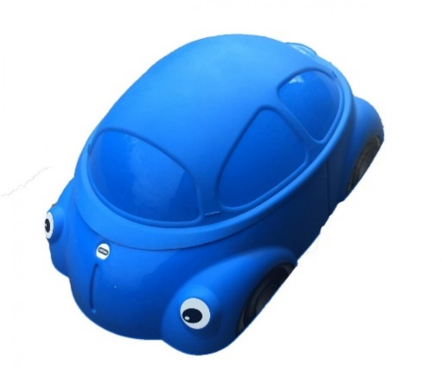  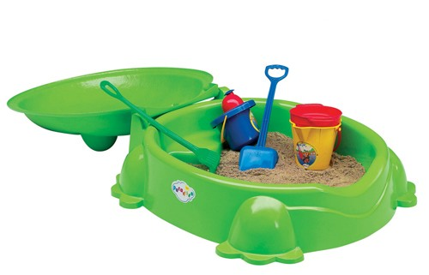 | (делаем своими руками)  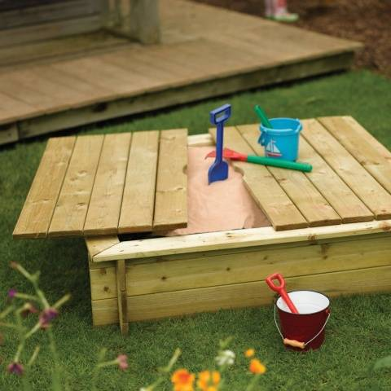  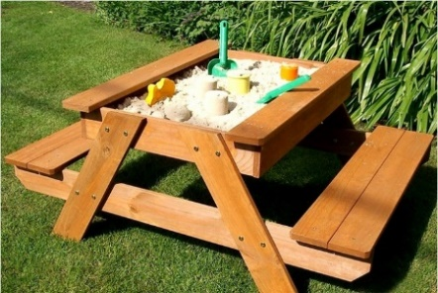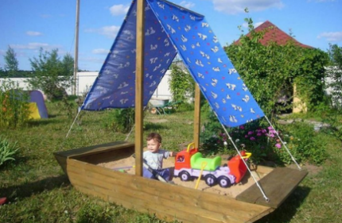
Детский бассейн  Песочница- бассейн  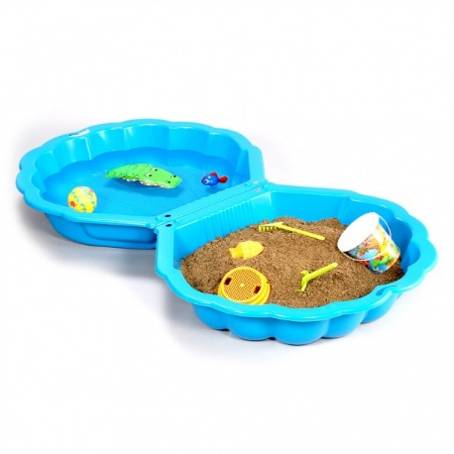 | Бассейн для детей до 3 лет  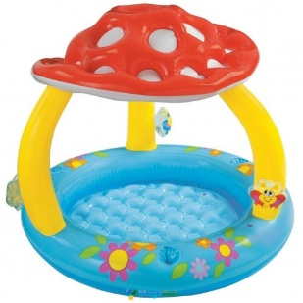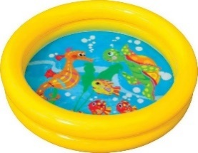
Качели, качели с горкой  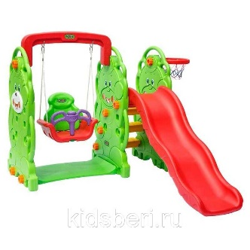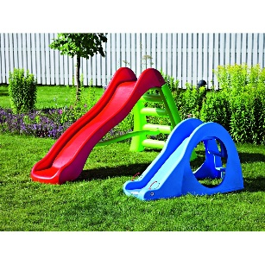 | Складные качели, подвесные качели  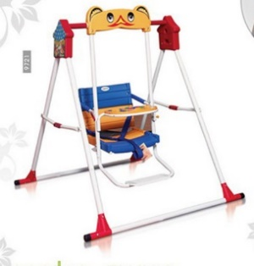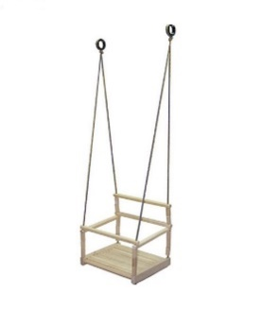
Качели своими руками  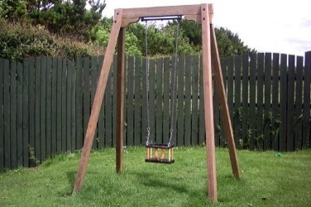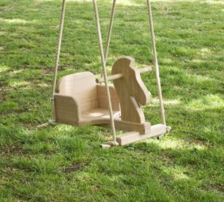 | Качалки  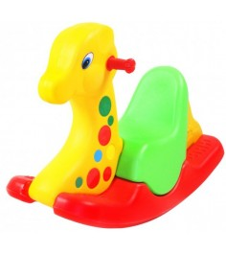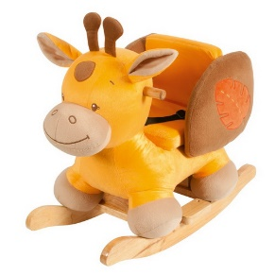

Кроме игрушек и оборудования в развитии ребенка большую роль играют детские книги. Они знакомят с окружающим миром, взаимоотношениями в нем, развлекают, развивают речь, приобщают к ценностям и правилам поведения. Их выбор в настоящее время тоже очень широк. Однако необходимо учитывать возрастные возможности ребенка по усвоению смысла произведения, стихотворения, сказки. Для детей до года книжки выполняют функцию знакомства с конкретными предметами, животными, действиями. С 2 лет, помимо знакомства с новыми предметами, явлениями, процессами, ребенок знакомится с отношениями, складывающимися между героями книжки, их поступками.
Одни и те же книги могут быть изготовлены из разных материалов. Правила выбора книг просты:
- Если книги будет рассматривать сам ребенок, то они могут быть без текста или с маленькими стишками (рассказиками в 2-3 предложения), из плотного картона (чтобы ребенок не смог разорвать или погрызть ее) или мягкой и прочной, как книжки для купания, с крупными яркими картинками. Важно, если книга из картона, чтобы края не были острыми, иначе ребенок может пораниться.
- Если книжку читает взрослый, но рассматривает вместе с ребенком, то она должна быть яркой, с крупными правдоподобными рисунками, которые поясняют то, о чем рассказывает взрослый, но может быть обычной, сделанной из бумаги.
Набор рекомендуемых книг для детей до 1 года:
- Книги-потешки (например, Идет коза рогатая, Сорока-белобока, Ладушки, Два веселых гуся, Каравай-каравай, Мишка косолапый, Белкины орешки, Серенький козлик, Топ-топ-топотушки, Ладушки);
- Первые (коротенькие) сказки (например, Репка, Курочка Ряба);
- Стихи (например, Агния Барто (из сборника «Младший брат» цикл «Игрушки» (Мишка, Бычок, Слон, Лошадка, Мячик и др.), Ирина Токмакова сборник «Зернышко» (Поиграем, Каша, Ай да суп, Медведь, Тили-тили, Зернышко, Аист и др.);
Набор рекомендуемых книг для детей 2-3 лет:
- Песенки, потешки, умывалочки, прибауточки серии «Читаем малышам», «Для маленьких»;
- Сказки (русские народные сказки (например, Заюшкина избушка, Гуси-Лебеди, Колобок, Теремок, Волк и семеро козлят, Лисичка-сестричка и волк, Петушок и бобовое зернышко, Маша и медведь, Три медведя, Три поросенка, Репка, Курочка Ряба, Лисичка со скалочкой, Петушок - Золотой гребешок), сказки В. Сутеева (Под грибом, Яблоко, Цыпленок и утенок, Три котенка, Терем-теремок, Разные колеса, Петух и краски, Палочка-выручалочка, Мышонок и карандаш, Мешок яблок, Кто сказал мяу?, Кот-рыболов, Кораблик); К. Чуковского (Муха-Цокотуха, Тараканище, Телефон, Айболит, Федорино горе, Краденое солнце, Мойдодыр); С. Маршака (Курочка ряба и десять утят, Сказка о глупом мышонке, Сказка об умном мышонке, Тихая сказка), В. Бианки (Лис и мышонок, Как Лис Ежа перехитрил, Теремок, Хитрый Лис и умная Уточка);
- Стихи (например, Агния Барто (цикл «Младший брат»), Самуил Маршак (Детки в клетке, Где обедал воробей, Усатый-полосатый, Барашек, Кораблик, Котята, Перчатки, Тетя Трот и кошка), Владимир Степанов – (Клубок, Мурочка, На кормушке, Спать пора, Няня Ваня, Тишина, В гамаке, Как живёте? Что жуете?, Как зимуют звери, Рукавицы для лисицы), Зинаида Александрова - цикл «Мой Мишка»), Михаил Пляцковский (Все могу я сосчитать, Игра, Слон, У кого растут усы?, На что похож гриб?).
Если Вы живете в частном дворе, то предметно-развивающую среду можно организовать и в доме, и на улице. Детям в возрасте до 3 лет нравится играть в песок, с водой, качаться на качелях или качалках, скатываться с горки, плескаться в ванночке или бассейне. Эти интересы учитываются при приобретении оборудования для детского уголка или при его самостоятельной разработке и сборке. Выбор оборудования для уличной и домашней предметно-развивающей среды в настоящее время очень широк в больших магазинах городов. Так, например, в наличии имеются песочницы, в том числе с крышками, домики, разных размеров и оснащения, бассейны, качели и качалки, горки (см. таблицу 2). Родителям остается только выделить пространство, подобрать оборудование и расставить все это на выделенном пространстве. В квартире, доме, комнате предметно-развивающая среда делится на несколько зон по видам деятельности. Для работы с материалами (красками, бумагой, карандашами, пластилином, пирамидкой, игрой-шнуровкой и др) и для самостоятельного просмотра книг ребенку нужен детский столик и стульчик. Для игры с игрушками (машинками, игрушками-вкладышами, динамическими игрушками, мячиком и др) – пространство на полу с ковровым покрытием, детский уголок, или домик. В зависимости от возраста ребенка столом и стулом может быть сначала детский столик для кормления, после 1,5 лет – отдельно детский столик и стульчик по росту ребенка. Игра с игрушками сначала может проходить в кроватке; затем манеже, или на широкой кровати родителей, или на полу; после года желательно, чтобы у ребенка был свой детский уголок с игрушками и местом для игр с ними.
Примеры организации предметно-развивающей среды приведены на рисунках.
Рисунок 7. Уличная предметно-развивающая среда
Детская площадка в частном дворе (https://stroy-podskazka.ru/ploshchadka/detskaya/kak-oformit-i-gde-razmestit/ )
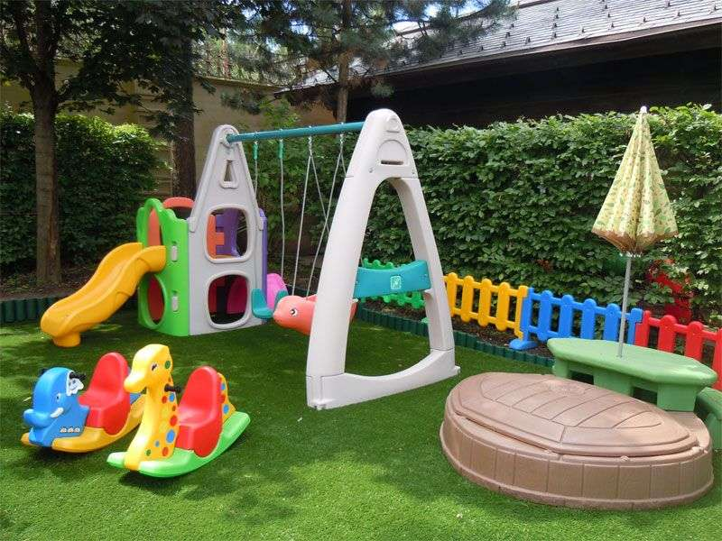
Предметные зоны в квартире
Пример зоны для занятий за столом

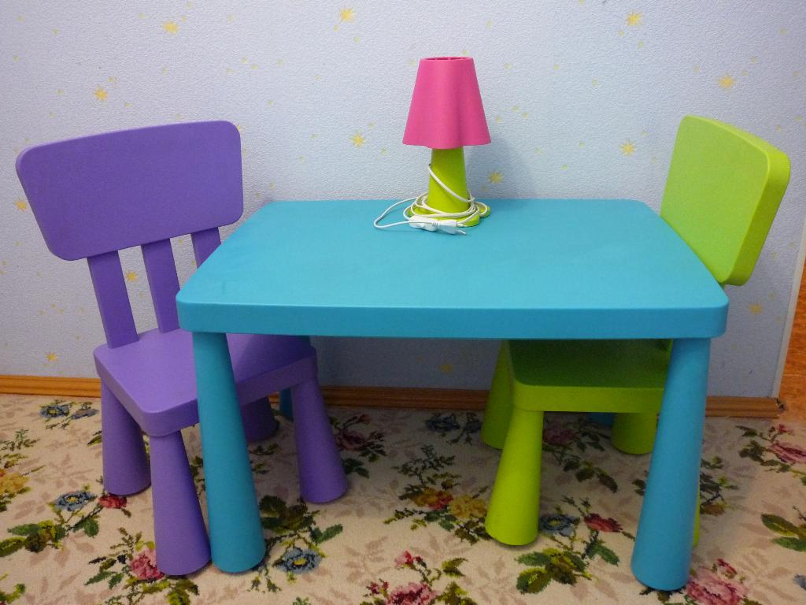
Пример зоны для игр на полу (http://remoo.ru/obustrojstvo/detskij-domik-svoimi-rukami )
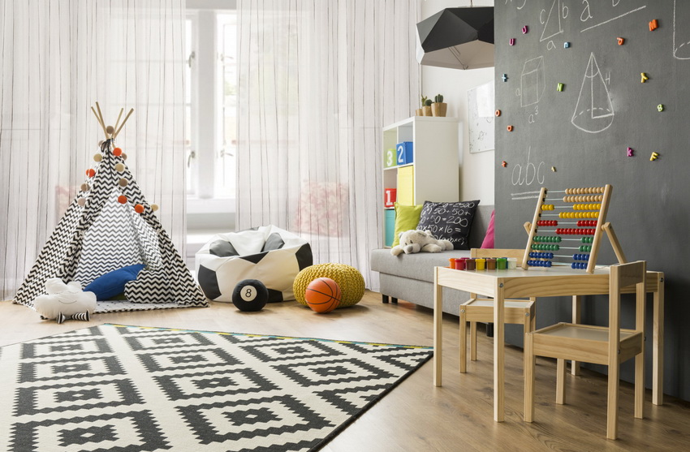

Раздел 3.3. Требования к развивающей предметно-пространственной среде, пункт 3.3.4 ФГОС ДО.
Моторика – это двигательная активность организма или его отдельных органов. Мелкая моторика подразумевает под собой комплекс действий организма, направленный на выполнение точных мелких движений кистями и пальцами рук и ног (манипуляции с предметами, рисование, лепка, игра с мелкими и средними деталями конструктора, в мозаику и т.д.). Навыки крупной моторики включают в себя выполнение таких действий, как переворачивание, наклоны, ходьба, ползание, бег, прыжки и другие.
Р.С.Немов «Психология», книга 2, Москва, Владос, 1998
https://rg.ru/2010/09/08/trebovaniya-dok.html
Постановление Правительства Российской Федерации от 1 декабря 2009 года N 982 «Об утверждении единого перечня продукции, подлежащей обязательной сертификации, и единого перечня продукции, подтверждение соответствия которой осуществляется в форме принятия декларации о соответствии», http://docs.cntd.ru/document/902189451
Домик, качели, качалки, игрушки-каталки, мячи можно размещать и использовать как дома, так и на улице (если позволяют условия). Песочница и бассейн – оборудование для предметно-развивающей среды во дворе дома.
Как делать песочницы и их вариации можно посмотреть по указанным ссылкам: https://bouw.ru/article/vidi-pesochnits-dlya-detey, как ее изготовить, можно прочитать по ссылке https://fermilon.ru/stroitelstvo/malye-formy/pesochnitsa-svoimi-rukami-s-kryshkoj.html

